Курдары быһан үүнээйилии оһуор
Заготовкабытыгар икки параллельнай линия быһабыт. 1. Уруһуйу көр. Бу кэнниттэн боростуой геометрическай форматтан шаблон оҥоробут. А4 лиисткэ треугольник уруһуйдуубут. Уруһуйбутун кырыйан ылан кытаанах картоҥҥа түһэрэбит. Картон кытаанах буолан элбэхтик туттарга алдьаммат. 2.уруһуйу көр. Бу маннык шаблону туһанан дьиэ түннүктэрин наличныктарын, араас мебель орнаменнарын онорорго туһаныахха сеп. Шаблону туһаныы мээрэй хаачыстыбатын, үлэни да чэпчэтэр, түргэттэтэр .
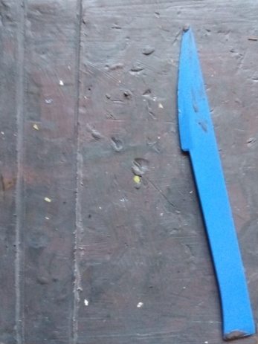
- Рис. 2.рис.

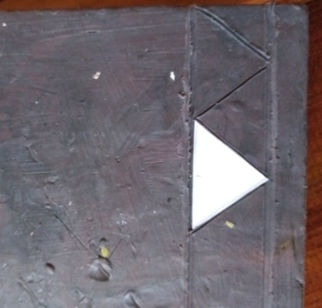
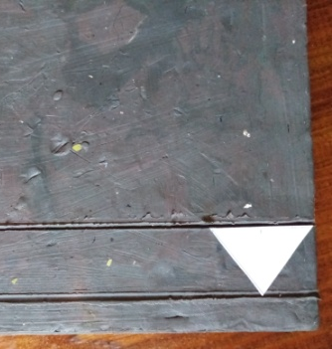
Шабломмутун заготовкабыт линиятыгар ууран ойуу туьэрэн барабыт. 3. Рис кер.

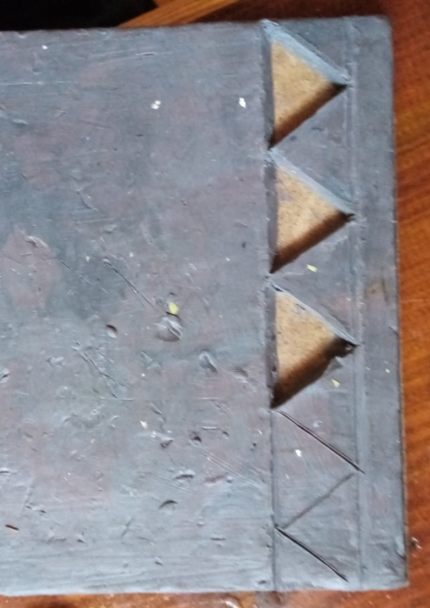
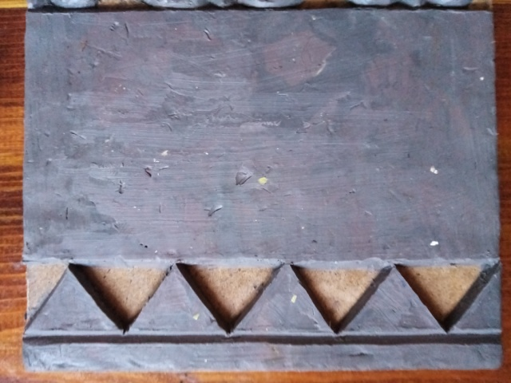
Прорезной ленточнай геометрическай орнамеммытын быһан саҕалыыбыт. Бастаан контурдуу быһабыт. Ол кэнниттэн фонун ойо быһан, хаһан ылабыт.

Курдары быһан үүнээйилии оһуор

Растительнай ленточнай орнамент оноһуута. Эмиэ геометрическай орнамент курдук оноһуллар эрээри растительнай орнамент шаблонун оноруу арыый уустуктардаах ол орнамент симметричнай эбэтэр ассиметричнай көрүҥүттэн тутуллуктаах.
Холобура:
Симметричнай ассиметричнай

Онуохха растительнай орнамент сорох эрэ элеменнэрин туттан икки тэн еруттээх , эбэтэр бэйэн багарар ассиметричнай орнаменын оноруоххун сеп.
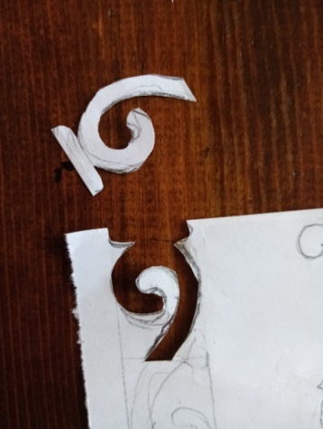

Кытаанах картонна түһэрэбит
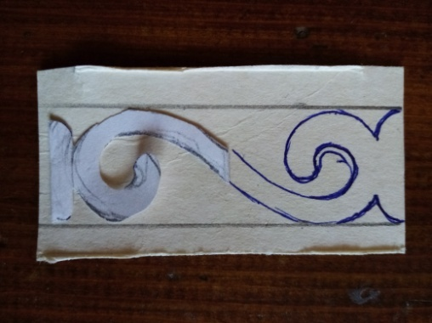

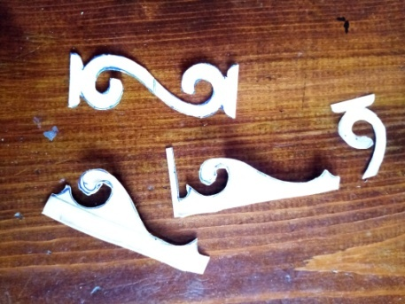

Ойуубутун кырыйан ылабыт. Бэлэм шабломмутун туттан аны пластилин фонна түһэрэн ойуулуубут
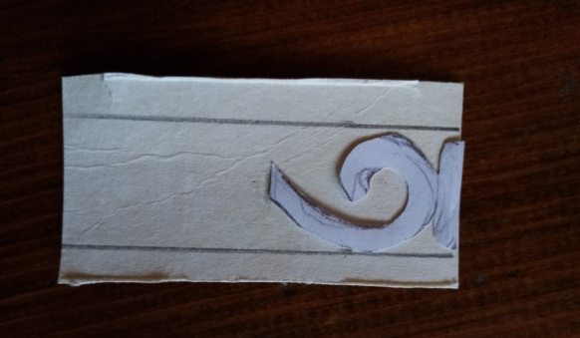
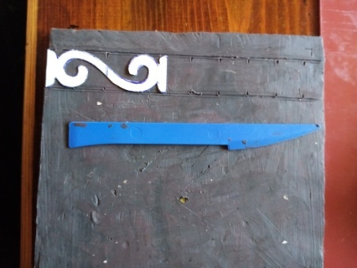

Контурдуу быьан сагалыыбыт уонна фонун ойо хаьан ылабыт.

